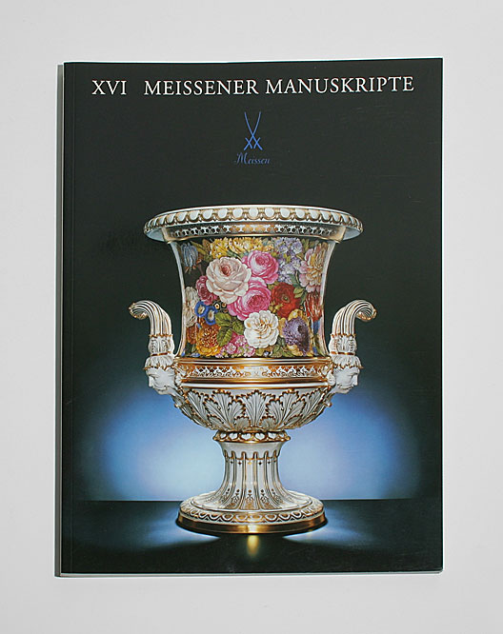
Staatliche Porzellanmanufaktur.
- Voor liefhebbers van rococoporselein is een bezoek aan de Porzellanmanufaktur een absolute must.
- Al meer dan 250 jaar worden hier de porseleinen gebruiksvoorwerpen en sieraden met de beroemde Blauwe Scepter met de hand gemaakt.
- Verkoopruimtes bevinden zich in de Wegelystraße 1 en op de Kurfürstendamm 26 a; in het Belvedère (Schloß Charlottenburg) worden permanent 500 werken tentoongesteld.

